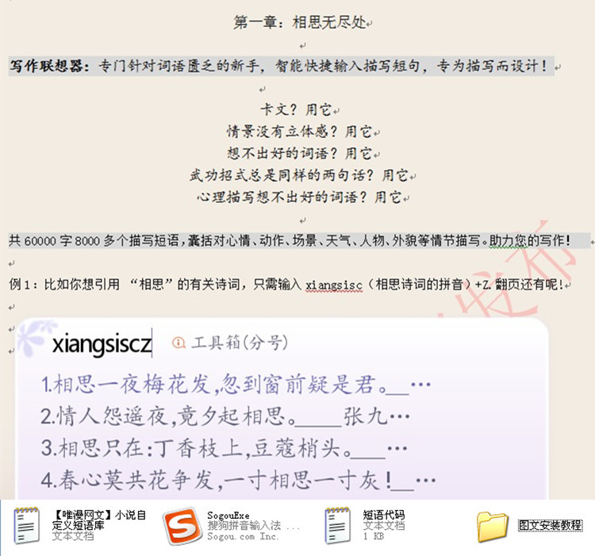
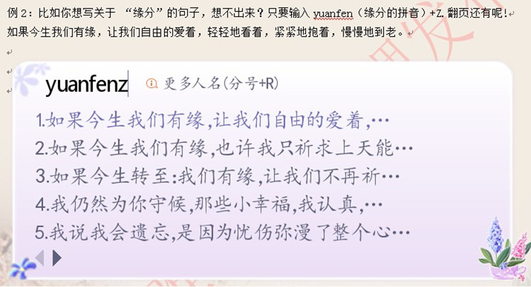
【典藏】小说出版/买断申请表（大纲范本）
书名 | 还珠格格 | 笔名 | 琼瑶
姓名 | 陈喆 | 年龄 | 77岁
作品类型 | 古代言情 | 预计完本字数 | 243000字
是否拥有作品全版权 | 是 | 是否在其他网站或公司签人 | 否
期望稿酬 | 一万元/千字 | 每月更新字数 | 10万字
过往成绩 | 出版《情深深雨蒙蒙》、《梅花三弄》等
男主角 | 五阿哥--身份高贵的五皇子，小燕子表面上的哥哥，实际上的恋人。  曾被认为是下一任的皇位继承人的五阿哥成熟稳重，深受皇上喜欢。为了能和小燕子在一起，千方百计想让小燕子和紫薇重新回到自己本来的身份上去，但并不想因此而让别的人受伤害。
女主角 | 小燕子--民间普通女子，后被封为还珠格格  从小流浪不知道父母是谁的女孩儿，小时候曾在一个尼姑庵生活过，后来流落到北京，和一群同样身世凄苦的老人小孩儿们生活在一个大杂院里。后来被乌龙的错认为格格。被错认格格后与五阿哥相恋。经典台词：“要头一颗要命一条”
配角 | 女配：  夏紫薇：第一女配，小燕子的结拜姐妹。文静漂亮善良，琴棋书画，出口成章，就是爱哭，小燕子有的优点她都有；表面上是没落人家的千金，真实身份是乾隆皇遗落在民间的女儿，真正的格格；与福家大公子尔康相恋。  金锁-：紫薇的贴身丫头。忠诚、重情义，不论有什么事情都是先以她家的小姐为重。虽然是丫头身份，但是和紫薇小燕子情同姐妹。  皇后：第一部第一大反派，儿子是乾隆爷的十二阿哥（？），身边有一个为她出谋划策的老嬷嬷。因为儿子前程，而将五阿哥和福家兄弟看做眼中钉肉中刺；因为后宫争斗，将令妃视作眼中钉肉中刺；因为皇上太花心的历史，误将小燕子和紫薇当做是美人计的美人来仇恨，误会解除后继续惯性仇恨。最后想要秘密解决掉小燕子等人，被揭穿。  男配：  福尔康：家大公子，稳重成熟，武功好，受皇上看重。与紫薇相恋，一碰到紫薇的事情就慌乱；总是会和紫薇有些很肉麻的情话。为了能和紫薇在一起，千方百计想让她与皇上相认，但并不想因此而让小燕子等人受伤害。特征，鼻孔很大。
卖点  亮点 | 第一、在幽默与诙谐之中，表现严肃而重大的主题——揭示现代教育的诸多弊端，抨击龌龊的社会现象。  第二、描写爱情却不落入情色。绝不追求庸俗的感官刺激！  第三、主人公是不与任何小说雷同的特殊人物。不以简单的“好人”和“坏人”的概念就能够将他划分归类的。  第四、这既可供娱乐、消遣的读物，又是能够给人以深思和启迪的善本小说。与同类小说，绝无雷同。于幽默  调侃之中，凸显严肃的话题，含现实中的批判，批判中的现实。
简介300字左右 | 清朝乾隆年间，北京。虽国有外乱，但是百姓生活还算平稳，勉强算的上太平盛世。  宫外：皇上曾经微服出巡惹下风流债---留下一名女儿夏紫薇在民间，可惜他老人家不知道。紫薇在母亲死后带着皇上留下的信物上京找爹，可是无门无路的她处处碰壁，命运巧合遇到爱行侠仗义的小燕子，结为姐妹，在她的“帮助”下继续寻爹……  宫内：皇后因为善妒而不被皇上喜欢，宠爱后宫令妃，皇后更加妒忌。令妃与朝臣福伦的妻子是姐妹，有亲戚关系，又因为女主等人皆和福家关系密切，于是就形成了分裂明显的两个派系。
作品的大纲设定以及概况2000字以上（有完整的故事情节介绍以及故事结尾） | 主线：小燕子与结拜姐妹紫薇互换身份并且帮起认爹，并在这其中得遇真爱。  支线：小燕子等人与皇后之间不断的争斗  暗线：情爱  重要高潮：  一：小燕子带紫薇去找爹，闹出乌龙事件，被错认  二：皇上带小燕祭拜祖先，紫薇以为小燕子背叛自己，激动冲入队伍，被打，被尔康收留。  三：小燕子知道紫薇大闹游行队伍，自责，五阿哥等人知道两人身世身份  四：小燕子得知紫薇离家出走，着急，将其找回，大家商量两人身份调换的计划  五：小燕子初带紫薇入宫，见到皇上和皇后，被皇后仇视，后来找机会囚禁。  六：出巡路上的事情  七：因为塞娅公主的选驸马事件，小燕子说出真相，众人被囚。  八：皇后派人秘密拷打几人；五阿哥等人劫狱  九：众人返回宫中，形象惨的可怜，求皇上饶恕  故事大纲：【完整的故事结构、故事结局。注意情节的和理性与逻辑性。】  某某某年间，一个叫小燕子的女孩在京城结识紫薇。两人一见如故，遂结拜为姐妹。后小燕子得知紫薇身世，原来紫薇是当朝皇上乾隆遗落民间的女儿，当下决定帮妹妹认回父亲。阴错阳差一下，两人身份调转，小燕子被乾隆误认为亲女，并封为格格。  通过福家两公子和五阿哥永琪的努力，小燕子和紫薇之间的误会终于得以化解，紫薇也表示不愿意小燕子再有危险，甘愿放弃格格的名分。可是由于种种原因，小燕子与紫薇不得不回到自己原本的名位上。于是几个人决定让紫薇进宫做宫女，找机会和皇上说明事实真相。但是紫薇的到来让皇后戒心又起，竟然私自关押审讯，小燕子闹到皇上那里，皇上震怒，皇后不得不交出已经遍体鳞伤的紫薇。  后皇上微服出巡，几个年轻人陪伴左右。因为抛绣球和采莲事件，永琪终于吐露对小燕子的爱慕之情，两人得以两心相依。怎料途中遇到邪教刺客，紫薇救父心切，替皇上挡下致命一刀，好在虽然伤重，但在众人的细心照料下，慢慢康复过来。  回到京城，西藏土司带塞娅公主来京朝圣。性格与小燕子相似的塞娅相中尔康，皇上亦有心将尔康指给西藏土司做驸马，紫薇心痛不已，小燕子沉不住气，一怒之下将自己不是格格，紫薇才是皇上女儿的事情说出。  被关押进宗人府大牢后，皇后派人秘密夜审紫薇与小燕子，刑讯逼供下两人浑身是伤。  福家兄弟与五阿哥劫狱将几人救出。抱着“皇上仁慈”的信念，一众人回到皇宫自首，皇上心痛女儿们所受的痛苦，终是赦免了大家。

【附：正文两万字】

第一章：京城寻亲
乾隆年间，北京。
紫薇带着丫头金琐，来到北京已经快一个月了。
几乎每天每天，她们两个都会来到紫禁城前面，呆呆的凝视着那巍峨的皇宫。那高高的红墙，那紧闭的宫门，那禁卫森严的大门，那栉比鳞次的屋脊，那望不到底的深宫大院……把她们两个牢牢的，远远的隔开在官门之外。皇宫，那是一个禁地，那是一个神圣的地方，那是个“可望而不可即”的梦想。紫薇站在宫外，知道不管用什么方法，她都无法进去。更产用说，她想要见的那个人了！
这是一个无法完成的任务。可是，她已经在母亲临终时，郑重的答应过她了！她已经结束了济南那个家，孤注一掷的来到北京了！但是，一切一切，仍然象母亲经常唱的那首歌：
“山也迢迢，水也迢迢，山水迢迢路遥遥！
盼过昨宵，又盼今朝，盼来盼去魂也消。”
不行，一定要想办法。
紫薇这年才十八岁，如此年轻，使她的思想观念，都仍然天真。从小在母亲严密的保护和教育下长大，使她根本没有一点儿涉世的经验。丫头金琐，比她还小一岁，虽然忠心耿耿，也拿不出丝毫主张。紫薇的许多知识，是顾师傅教的，是从书本中学习来的。自从发现有一个衙门叫作“太常寺”，专门主管对“礼部典制”的权责，她就认定只有透过“太常寺”，才能见到想见的人。于是，三番两次，她带着金琐去太常寺门口报到。奇怪的是，那个太常寺的主管梁大人，几乎恨本不上衙门。她求见了许多次，就是见不到。
这天，听说梁大人的官轿，会经过银锭侨，她下了决心，要拦轿子！
街道熙来攘往，十分热闹。
紫薇带着金琐，站在路边张望。她的手里，紧紧的攥着一个长长的包袱。包袱里面，是她看得比生命还重要的两样东西。这两样东西，曾经把大明湖边的一个女于，变成终身的俘虏。
紫薇，带着一份难以压抑的哀愁，看着那行人来往穿梭的街道。心里模糊的想着，每个人都有自己的目的和方向，只有她，却这么无助！
行人们走去走来，都会不自禁的深深看紫薇一眼。紫薇，她是相当美丽的。尽管打扮得很朴素，穿着素净的白衣白裙，脸上脂粉不施，头上，也没有钗环首饰。但是，那弯弯的眉毛，明亮的眼睛，和那吹弹得破的皮肤，那略带忧愁的双眸，在在都显示着她的高贵，和她那不凡的气质。再加上紧跟着她的金琐，也是明眸皓齿，亮丽可人。这对俏丽的主仆，杂在匆忙的人群中，依然十分醒目。
街道虽然热闹，却非常安详。
忽然间，这份热闹和安详被打破了。
一阵马蹄杂沓，马路上出现了一队马队，后面紧跟着手拿“肃静”“回避”字样的宫兵。再后而是梁大人的官轿，再后面是两排整齐的卫队，用划一的步伐，紧追着轿子。一行人威风凛凛，嚣张的前进着。
马队赶着群众，官兵吆喝着。
“让开！让开！别挡着梁大人的路！…紫薇神情一振，整个人都紧张起来，她匆匆的对金琐喊：
“金琐！我得把握机会！我出去拦轿子，你在这儿等我！”
紫薇一面说，一面从人群中飞奔而出。金琐急忙跟着冲出去。
“我跟你一起去！
………………………………（下文略）
看了前面内容，不知道您觉得这套大纲教程如何？好吧，其实这是一个网店售卖小说资料的广告。
实在“酒香也怕巷子深”，还请您见谅！

如您感兴趣或想了解请直接点击淘宝链接：https://shop129179518.taobao.com/?spm=2013.1.1000126.d21.lQKWcu

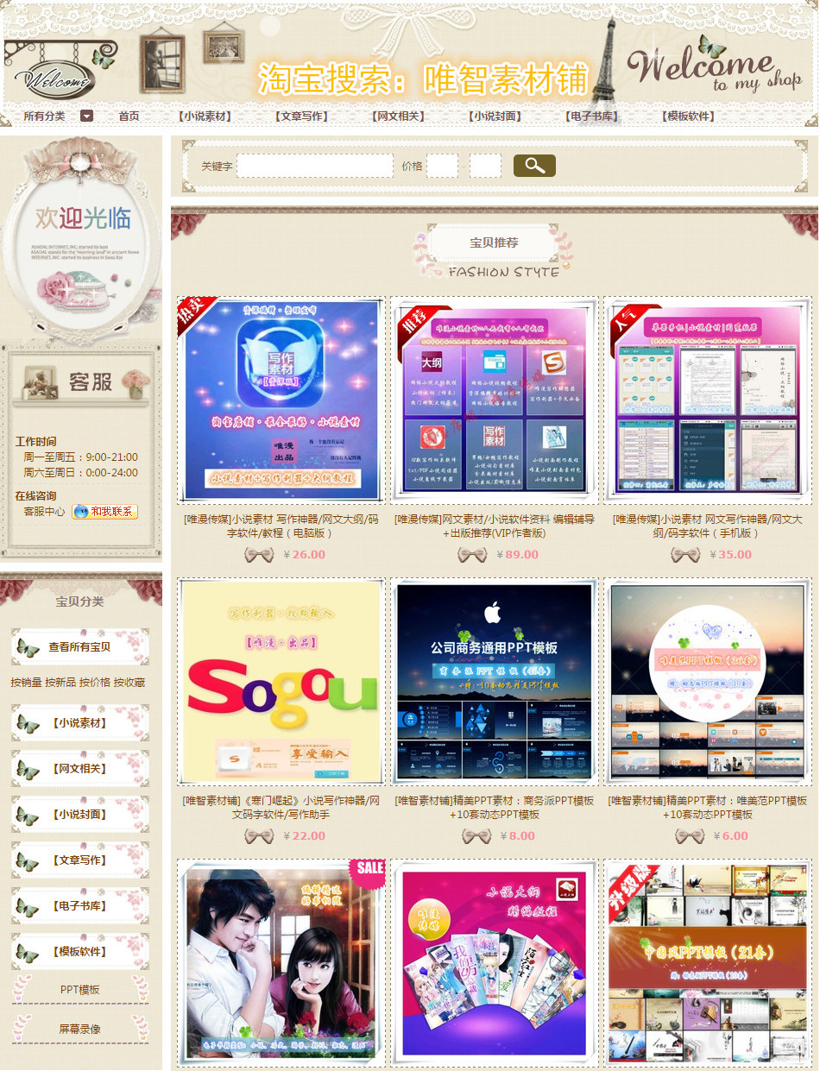
本套小说资料包括：男频/女频写作素材、大纲教程、网文写作神器、小说写作软件、小说写作指导电子书、网文多媒体教程、写作背景音乐以及售后专业编辑写作指导和出版推荐！

本店的最大优势在于：同小说出版社专业编辑合作，购买本店素材将推荐编辑获得写作辅导和出版推荐机会。让您一步步成长起来，写出来的作品也不愁没有出路。（附合作编辑经手出版的小说，网上皆可查询。）
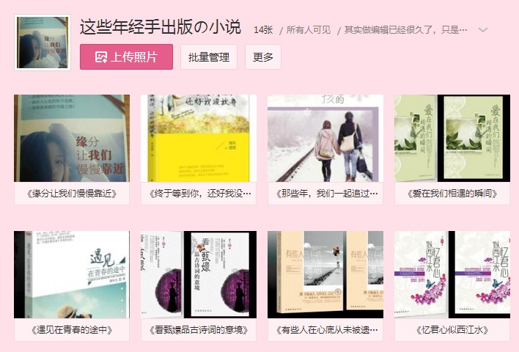
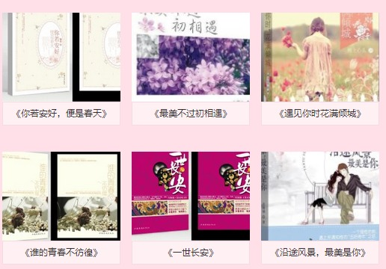
您可能会想有些资料网上也有啊……为什么我要买你的！
但我想说网上资料毕竟没有经过专业编辑整理，资料也不全。与其东学一点西学一点，省点时间用这套资料再配合编辑指导短期内您将收获颇丰。你是新人可以得到全面发展，你若是在网文圈老油条有个专业编辑指点迷津岂不更好？！

本套小说素材提供三种套餐：

一、电脑版：喜欢用电脑码字的作者可以购买这套https://item.taobao.com/item.htm?spm=a1z10.1-c.w4004-14047607722.2.3SUd8d&id=521901165323

二、手机版：喜欢用手机码字的作者可以购买这套
https://item.taobao.com/item.htm?spm=a1z10.1-c.w4004-14047607722.6.KS6Puy&id=525203622372

三、VIP版：手机、电脑都可以，售后推荐编辑写作指导和出版推荐、后期小说素材免费更新
https://item.taobao.com/item.htm?spm=a1z10.1-c.w4004-14047607722.4.z44gSm&id=525687236610

如您感兴趣可直接淘宝搜索：唯智素材铺

部分小说资料截图介绍：（手机、电脑上都能看，学习起来超方便！）：

1.写作神器：敲出相应词语+Z，一大波精美网文词句等你来选!超方便！(建议不要抄袭！仅供参考借鉴呦！)
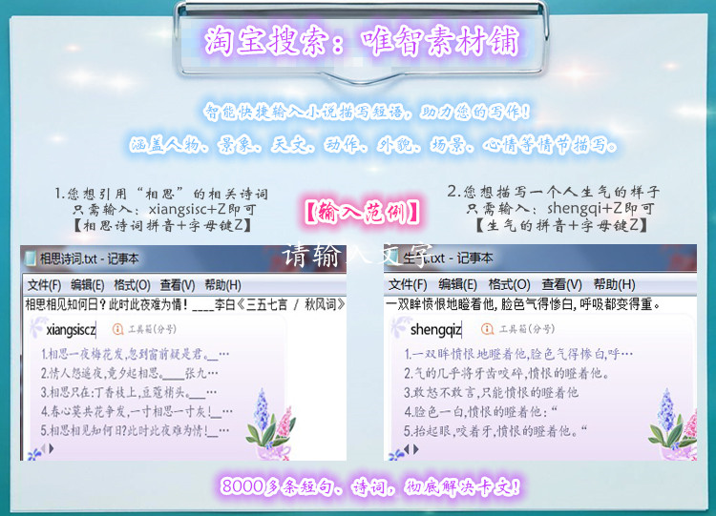

2.网文音频/视频教程：专业编辑亲自授课！放在手机里听、电脑上看！
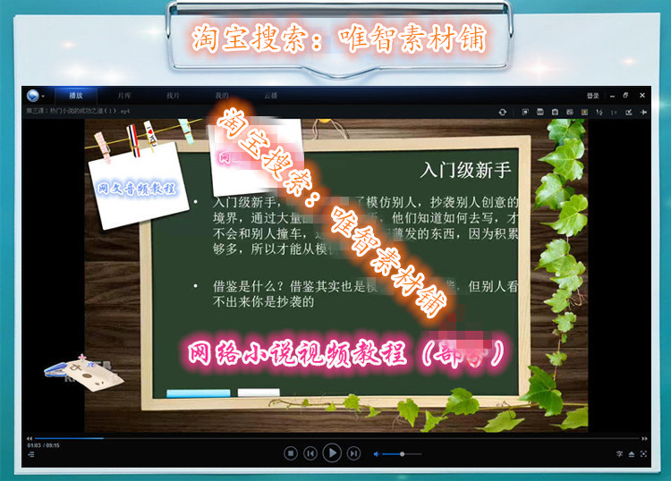

3.小说写作相关软件：应有尽有！麻麻再也不用担心我不想码字了！
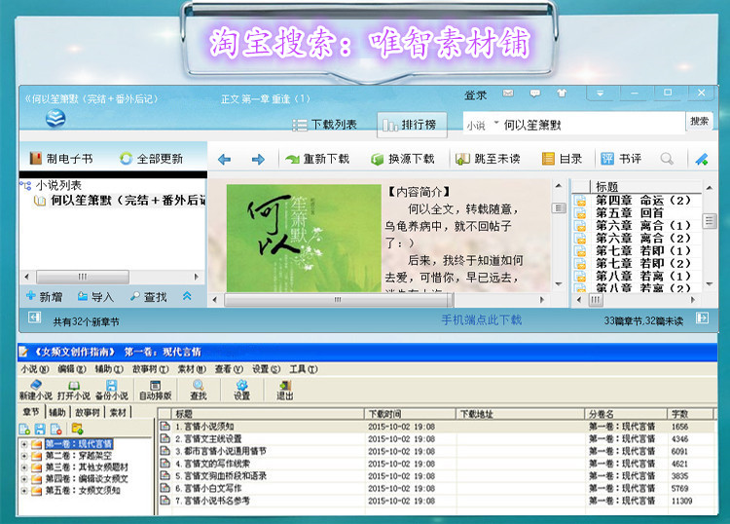
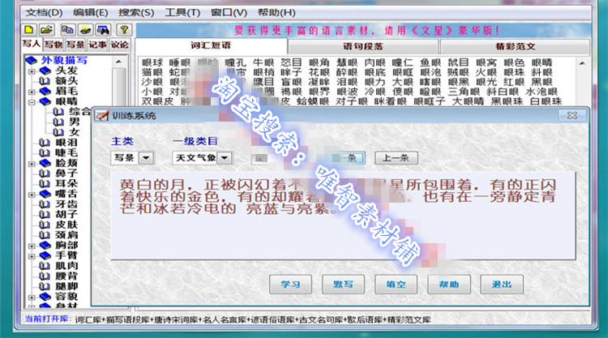

4.各种写作素材/网文资料/出版知识：让您从此写网文不求人！
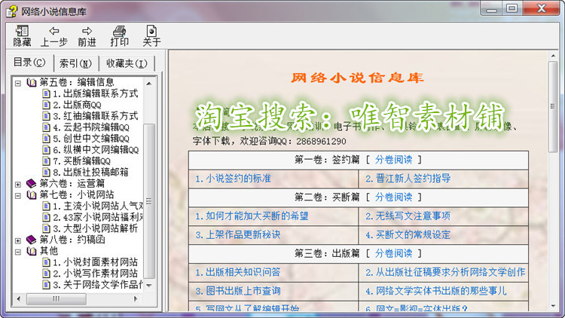

5.还有手机版本！窝在被窝里/坐公交/蹲马桶学习网文都阔以了！
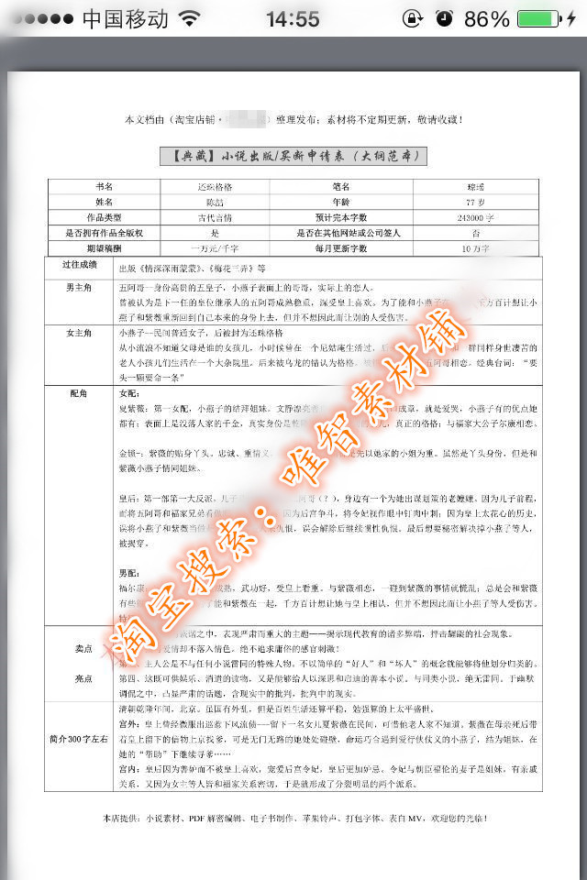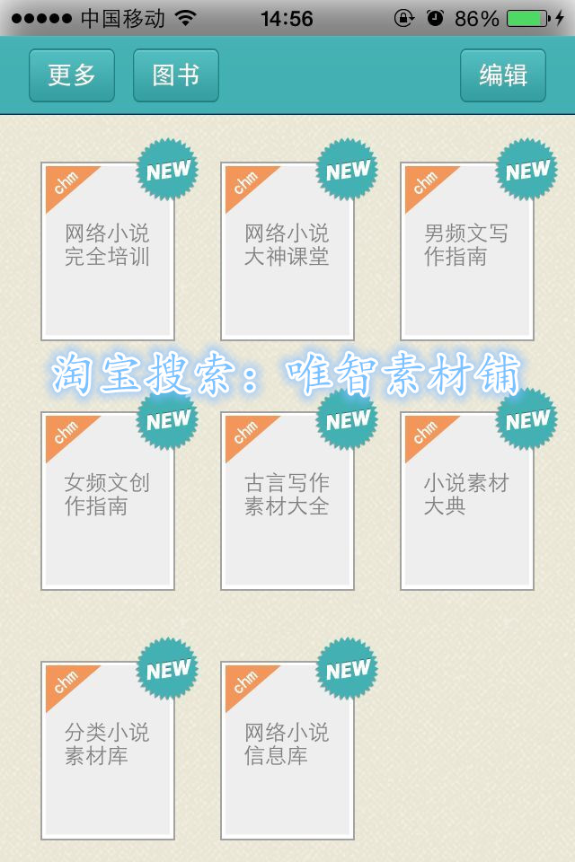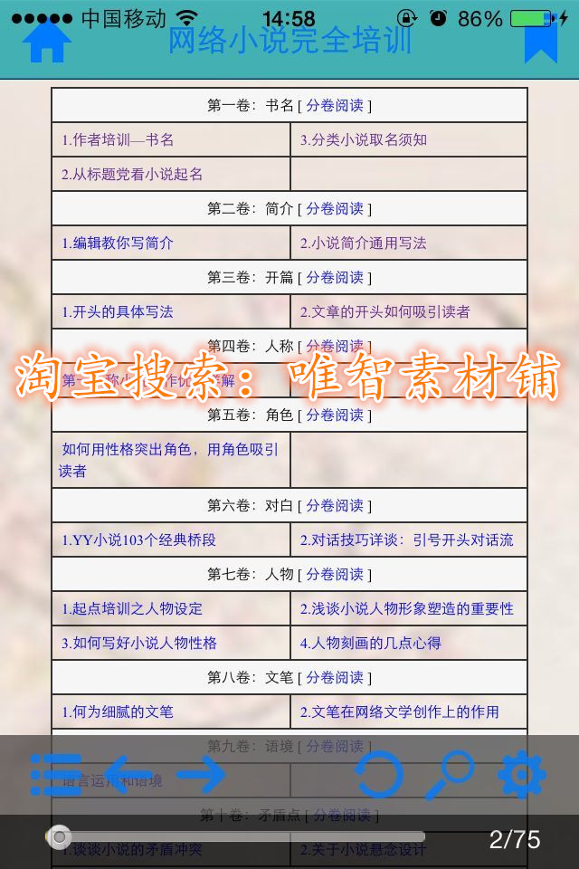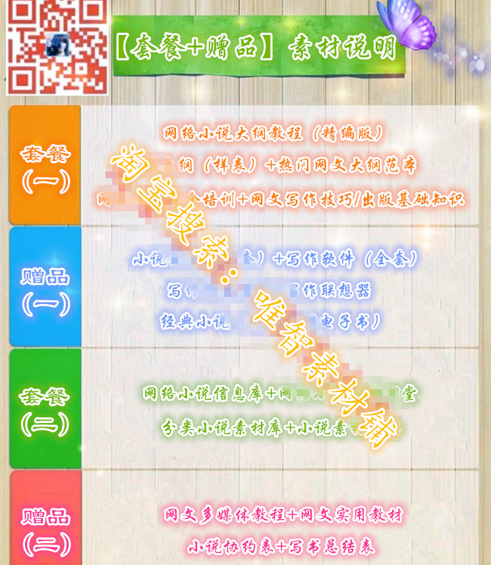

如您看了感兴趣可直接淘宝咨询，如您觉得没必要那耽误了您的时间还请见谅！

更多资料请淘宝搜索：唯智素材铺

下面是大纲教程资料的部分内容（已作删减，非最终资料）

第一章：大纲格式与内容概述

什么叫大纲？大纲是一本小说的根本。他为小说提供了精神主旨，主要矛盾关系，大部分的基础设定与在此基础上所衍生出来的情节。于是，大纲由这样几部分组成：
一，小说的主旨与精神。
二，小说的简介。
三，小说的历史时代背景概述。（包括可能需要的历史年鉴）
四，小说的势力范围分布以及彼此间的关系。

第四章：大纲的写法和新手常见问题

对于大纲的问题，相信大家深深浅浅的都有些了解。今天结合一些作者的写作心得，我想浅谈一下对大纲的认识。如果将一篇文章比作一棵大树，那么大纲无疑就是大树的主干部分。情节再跌宕起伏，辞藻再华丽迷人，离开一个主干，它们也只能是零散的一堆词汇和小片段，不能算作一个故事。更谈不上一个“好故事”。

第五章：大神谈小说大纲

要出版？深厚的文字功底，鲜活的人物形象导向良好必不可少。要VIP大卖？流畅节奏感好，情节具有吸引力卖点好。两者都不行？那乖乖写作业，乖乖交流学习，乖乖写大纲！本次重点讲卡文、处处挖坑处处坑的克星——大纲。很多同学不以为然地说大纲那是啥米鬼东西，写作都是讲灵感滴！拖出去，给我砍了。

第七章：小说的基础提纲结构

很多的新作者在推出了大量的作品后，却是留给读者的是迷茫，包括作者本人都处于迷茫之中，一开始都想写成一部辉宏巨作，场面巨大，却写到一半发现，后文该不知如何写下去，也不知道如何延续，如何收尾，数十万字的文章如何才能打动读者，如何才能胸有成竹的撰写，这就需要，像是在盖一幢大楼前，必须有一副精细的图纸，任何一部分都能心中有数，文章也会条理分明，情节也可以循序渐进。

第八章：大纲的要素设定

一、定位：小说是什么类型，主角在小说世界中是要实现什么目标，他的手段是什么类型的？是杀伐决断性，还是智慧型还是温情型还是种田等等，支持他的动力是什么？是奋斗还是变强？还是自由？还是长生？还是后宫？等等，故事主线是什么？是升级打怪还是言情剧？还是什么类型？

第九章：大纲的主辅线设置

- 作品设定
1、人物设置：
这儿的人物设置，包含主角，以及在作品中与主角有较多纠缠的人物。这就同我们看电影时的主要演员一样。
在设定主要人物时，应当包括人物姓名、身世家境、性格特点、外貌喜好、力量属性几项。此外，最好再设置出人物简历。

第十一章：大纲的创作手法

大纲：是一个简化剧情主线，并且清晰的记录主线走向的文字载体。

第十二章：小说大纲的创作心得

很多新手不知道怎么写大纲，就算是看了很多大纲讲解依旧不知道怎么写，我总结了两个字：懒、乱。懒呢，就是作者总是“知难而退”，写下寥寥数笔便发现没有后续可写、与全文冲突或有更好的想法出现，折腾了几个小时几乎没有收获，便把鼠标一甩，大喊一句：“大纲真难写！”殊不知，其实是自己的三分钟热度在不知不觉中已经被消磨殆尽。在此，妖娆要说一句，“坚持！”

第十三章：大纲的九线写法

听了一个关于九线写法的讲座，我记录了下来 现在给大家放上来 希望能对大家有些帮助 新人必看哦！接下来要讲的，对于老手来说恐怕没有意义，因为对于这些老手早就不陌生了，但新手最好还是听一下，对你们应该很有用。
第十四章：小说速成大纲

类 型：都市、青春、言情、军事、历史、其他、悬疑，幻想类包括：玄幻、奇幻、穿越、修真。
基 调：正剧、喜剧、悲剧、轻松、爆笑、暗黑
文字建立：普通、搞笑、伤感、唯美
全文字数：（写大概字数）

第十七章：起点神作的标准提纲

♂♂起点神作的标准提纲！照此提纲写，不火才是没天理！！
一、穿越。都市小白领或者某领域牛人，意外身死，穿越到异界。
- 天赋测试。
一般出生在一个贫苦的家庭，爹妈穷得没饭吃，处处受人欺负。
某年，村里或城里或学校里，搞一个天赋测试（拿根棒棒让你摸或者舔，谁弄得好谁天赋高），
主角一鸣惊人，反正不是特牛B，就是特废柴。

第十九章：男频大纲范本

故事背景设定： 洪荒
故事发生时间：宇宙的诞生到结束
故事发生地点：宇宙最神秘的地段
该作品的亮点：这是一步洪荒仙侠小说，有这庞大的人物团体和说不尽的世外高人，主角一步步成长都是用汗水和坚持在一次次的危机中度过，最终走出一段传奇。
该作品的卖点：主角前后经历了混沌、洪荒的三次大劫，以及最后的“宇宙的转折”。总体战斗给人一种热血沸腾的感觉，却不失对事态的清醒。爱情本是一件美好的事情，却总会遇到许许多多的打击和挫折，让情丝一次次被强大而又邪恶的魔刀所斩断，从新连接后却比以前更加坚实
第四卷：龙凤初劫（高潮1）
随着生物的进化和修炼，洪荒之中诞生了五个强大的种族：龙、凤、麒麟、玄龟和白虎。其中以龙、凤和麒麟最为强大，且数量庞大，风头一时无两。在洪荒中形成鼎足之势。
但这个平衡并不长，甚至很短，便爆发了战争，以三族衰亡结束。
包括：1罗睺挑拨大战；
2罗睺血洗西方；
3四大高手战诛仙；
4叶峰出手定大局，鸿钧借机成圣。

第十二卷：天刀混元（大高潮）
西方神皇得知爱子已死，与叶峰展开大战，叶峰在危机之时，突破境界，与西方神皇打的两败俱伤，叶峰也掉进幽冥谷，下落不明。西方神皇不治身亡！
在幽冥谷中，叶峰修为尽费，这时以一颗凡人的心，在冰心决的辅助下，修成《无上刀罡》第七式：人刀无极。法力更胜从前！

第二十章：女频大纲范例

书名：《樱花殇》

人物简介：
【樱月舞】未央宫天璇殿殿主。因为常年的复仇计划而表情冰冷却内心渴望像怀柔一样快乐单纯的善良女孩。
【怀柔】乐观、单纯、热情、直率、善良的祈月族女孩。
【顾北辰】：雕塑一样的冰冷人物。很少说话。因幼时的积怨而变得残忍、冷漠、仇视...
【“我”】乐观。讲义气。犯傻。善良。外表事不关心，心里却什么都明白。

【关于结局】
岳溪城、怀柔先后死于顾北辰手中。前者因喜欢怀柔，多次保护她而受伤。最终为他死于顾北辰手中。
后者因了解主角喜欢的是樱月舞，在看到樱月舞的复仇计划被顾北辰知晓而将被他杀掉时前去阻挡，因此死于顾北辰手上。
主角死于樱月舞手中。因在尾声的时候，主角“我”渐渐发现自己其实就是顾北辰，却亲手杀了最好的朋友和亲妹妹，他知道樱月舞之所以不快乐的原因是家族及父母的仇未报，而她的仇人就是未央宫宫主顾北辰。他决定继续扮成顾北辰，让她杀死自己。在最后的时候，樱月舞发现自己杀的是“我”，开始明白所有真相。她想起怀柔死的时候教她的那支舞，祈月族的祭月之舞——为爱而起的完美姿态。用以启动传说中七星剑穗里的祝福力量，用血液凝结出的舞步。最终他们幻化成流动着七色光彩的比翼鸟。

